Общество с ограниченной ответственностью
“1С-Медицина-Регион”
Контракт № 28/22 от 29.03.2022 г.
Рабочая документация

Информационная система управления ресурсами медицинских организаций Тюменской области

Этап № 6. Реализация федеральных требований в информационной системе управления ресурсами медицинских организаций Тюменской области с учетом преемственности информации и территориальных приоритетов

ПОЛЬЗОВАТЕЛЬСКАЯ ИНСТРУКЦИЯ

«Медицинское заключение о принадлежности несовершеннолетнего к медицинской группе для занятий физической культурой»

«1С:Медицина.Больница»

На 4 листах

г. Тюмень
2022 г.

ООО «1С-Медицина-Регион».
Контракт № 28/22 от 29.03.2022 г. на выполнение работ по развитию (модернизации) государственной Информационной системы управления ресурсами медицинских организаций Тюменской области. Этап № 6. Реализация федеральных требований в информационной системе управления ресурсами медицинских организаций Тюменской области с учетом преемственности информации и территориальных приоритетов.

1. Основание разработки инструкции
Основанием для разработки данного документа является Контракт № 28/22 от 29.03.2022 года на выполнение работ по развитию (модернизации) государственной Информационной системы управления ресурсами медицинских организаций Тюменской области, а именно раздел Технического задания (приложение № 1 к Контракту) п.2.6.4 «Проведение опытной эксплуатации подсистем» Этапа № 6 «Реализация федеральных требований в информационной системе управления ресурсами медицинских организаций Тюменской области с учетом преемственности информации и территориальных приоритетов», в соответствии с требованиями Приложения 9 к Контракту в части реализации СЭМД «Медицинское заключение о принадлежности несовершеннолетнего к медицинской группе для занятий физической культурой».

2. Пользовательская настройка системы
От пользователя никаких настроек системы не требуется.

3. Пользовательская инструкция
Для формирования медицинского документа (МД) «Медицинское заключение о принадлежности несовершеннолетнего к медицинской группе для занятий физической культурой», необходимо войти в периферийную БД с правами врача амбулатории: подсистема «Контроль исполнения» - «АРМ врача Поликлиника».
В перечне записанных пациентов найти нужного, двойным щелчком по пациенту перейти во вкладку «Приемы», выбрать случай и добавить посещение (либо открыть новый случай). Нажать кнопку «Группа направление» и в меню выбрать «Маршрутный лист» (рис.1).
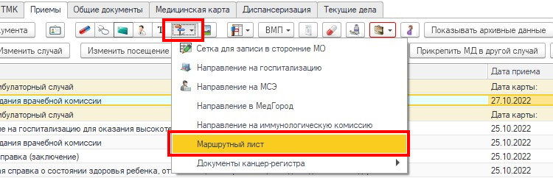
Рис. 1 – Открытие маршрутного листа пациента

На форме маршрутного листа нажать кнопку «Добавить доп. документ», в открывшемся окне выбора ШМД выбрать «Медицинское заключение о принадлежности несовершеннолетнего к медицинской группе для занятий физической культурой», нажать «ОК» (рис. 2).
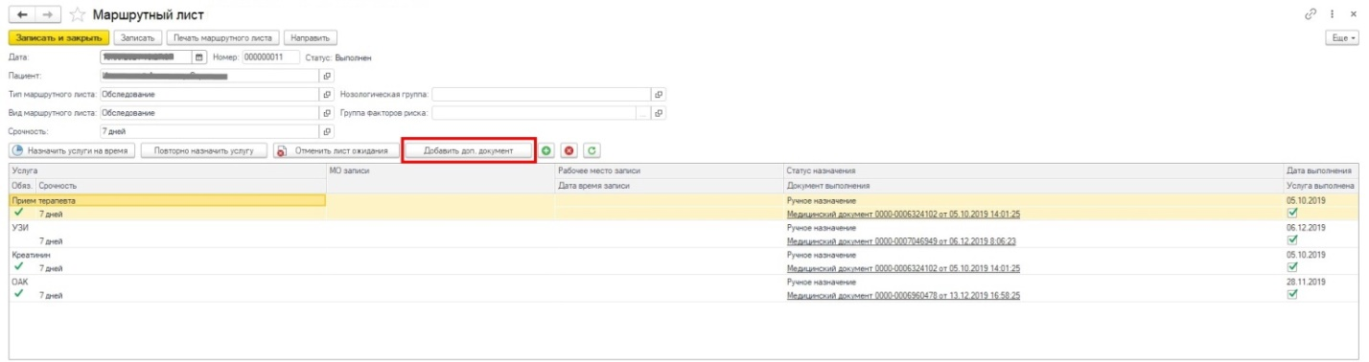
Рис. 2 – Форма маршрутного листа
Важно! Кнопка «Добавить доп. документ» активна только в случае полного выполнения всех услуг в текущем маршрутном листе. Если какие либо услуги выполнены, но по ним не обновился статус маршрутного листа, то необходимо нажать кнопку «Записать».
Если у пациента в системе не указан документ удостоверяющий личность (ДУЛ), СНИЛС, полис ОМС, то формирование документа будет невозможным. Пользователю будет выдано сообщение (рис. 3).
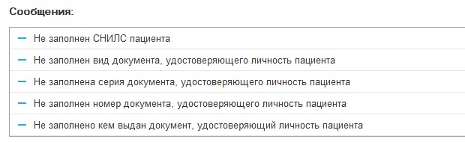
Рис. 3 – Предупреждающие сообщения
Если все данные пациента заполнены, то откроется форма для создания медицинского документа «Медицинское заключение о принадлежности несовершеннолетнего к медицинской группе для занятий физической культурой».
Поле «Медицинская группа для занятий физической культурой» обязательно и заполняется из справочника (рис. 4).
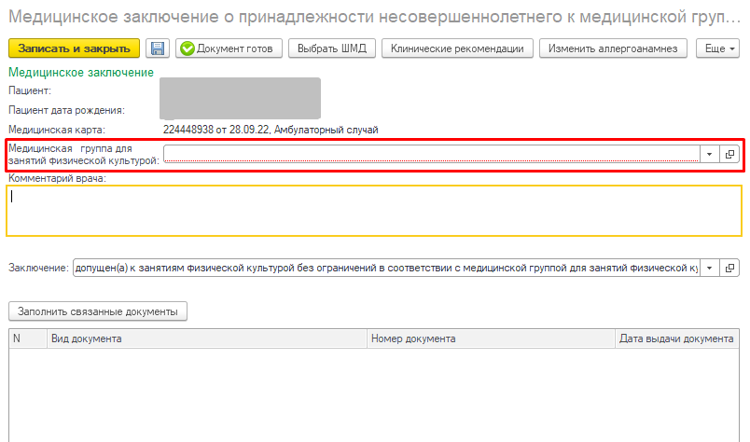
Рис. 4 – Медицинская группа для занятий физической культурой

Поле «Комментарий врача» не обязательно к заполнению. Поле «Заключение» пред заполнено значением «Допущен(-а) к занятиям физической культурой без ограничений в соответствии с медицинской группой для занятия физической культурой» (рис. 5).
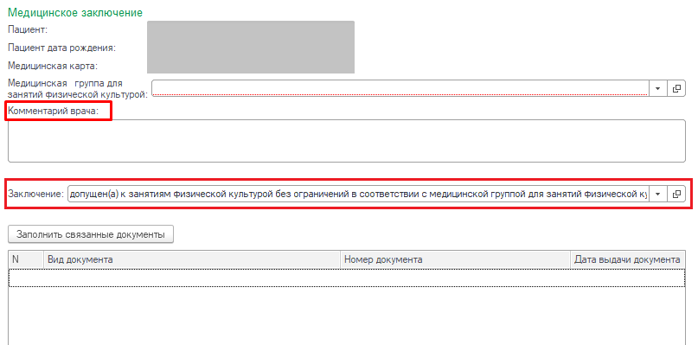
Рис. 5 – Комментарий врача, Заключение.
Раздел «Связанные документы» не обязателен к заполнению (рис. 6). Галочками можно выбрать нескольких документов. Для переноса их в табличную форму, необходимо нажать кнопку «Выбрать».
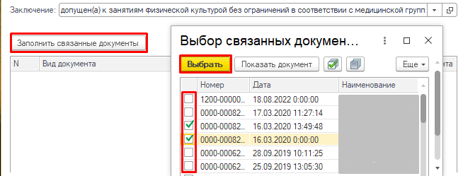
Рис. 6 – Выбор связанных документов
После заполнения полей нужно нажать кнопку «Документ готов». Необходимо подписать документ ЭЦП. После подписания подписью МО через обработку «Массовое подписание», СЭМД на основе созданного МД автоматически отправится в РЭМД.

